日本原装进口
TSS-5X放射率测试仪
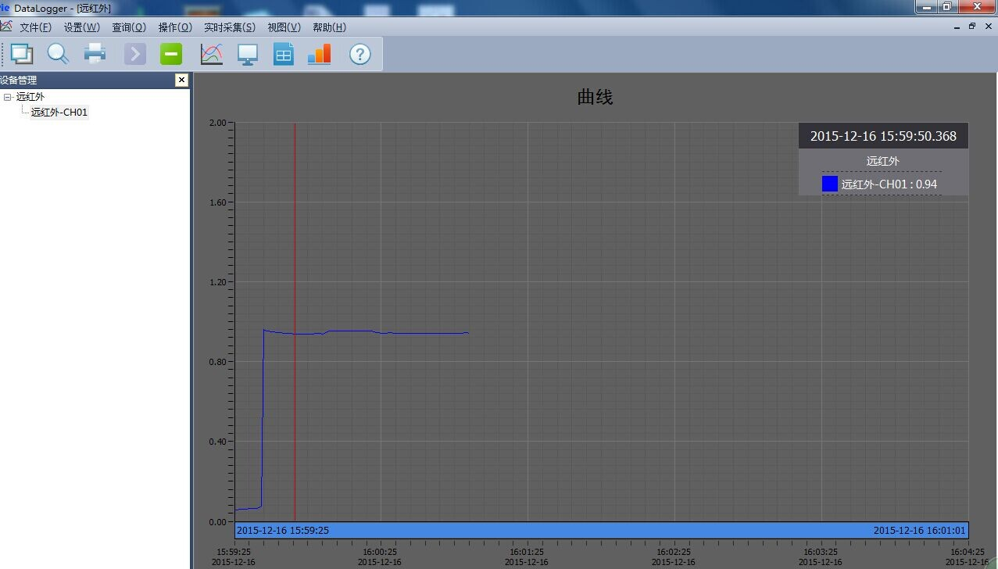
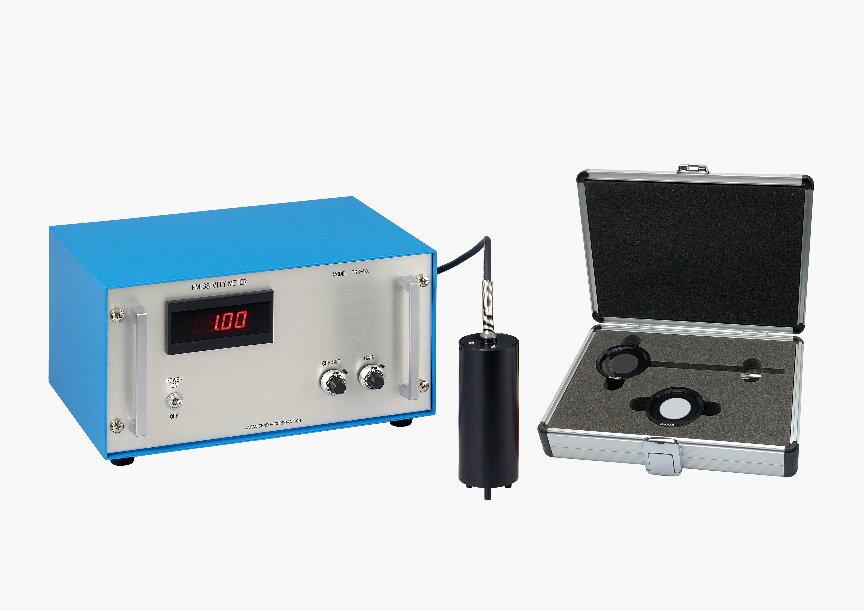

在常温状态下，能快速方便的测量各种材质的放射率。适用各种研究机关、生产线、各材质表面处理之微小变化数值化，蓄热、断热材料之放射率测量，钢铁厂、半导体材质的放射率研究测量等。

测定原理：侦测并计算由定温放射源产生之远红外线照射之反射能量。

技术规格：
测定波长：2～22μm
测定范围：放射率0.00～1.00
测量精度：±0.01以内
测定面积：Φ15mm
测定距离：12mm
材料温度：10～40℃（室温）
数值显示：LED数位显示
输 出：0～0.1V；0～1V Full-Scale
环境温度：10～45℃
环境湿度：35～85％（无结露状态）
使用电源：AC220V, 60Hz
外型尺寸：本体H156 x W306 x D230 mm, 2.8Kg
探侧头Φ51 X L137 mm, 0.6Kg
附 属 品：放射率0.06, 0.97基准片各一片，收纳箱一个。
制 造 商：日本侦测器株式会社
唯一授权代理：深圳市万仪科技有限公司

